BRABUS Automotive GmbH und Great Wall Motor Co. Ltd unterzeichneten auf dem Genfer Auto Salon 2019 einen Rahmenvertrag über ihre strategische Kooperation

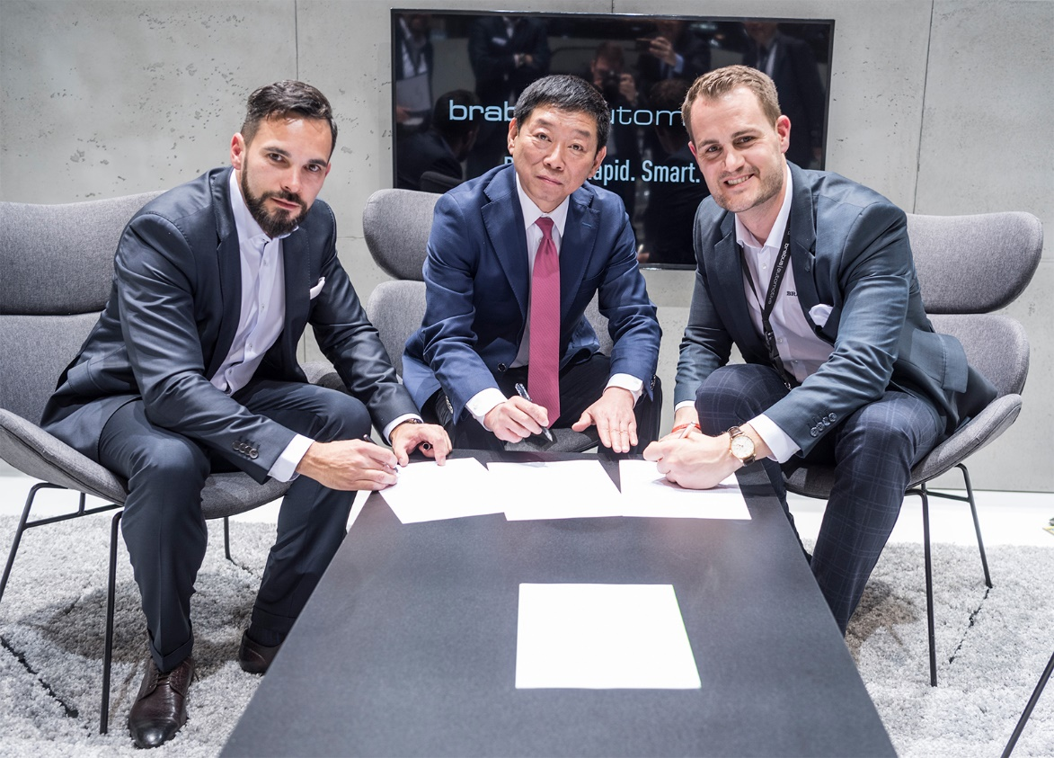
Christian Draser, CEO der Brabus Automotive GmbH, Wei Jianjun, Vorstandsvorsitzender der Great Wall Motor Co. Ltd. und Gründer der Marke WEY, und Constantin Buschmann, CEO der BRABUS GROUP, unterzeichnen auf dem Genfer Auto Salon 2019 den Kooperationsvertrag (v.l.n.r.).

Am 6. März 2019 schlossen die BRABUS Automotive GmbH und die Great Wall Motor Co. Ltd. auf dem Genfer Auto Salon einen Rahmenvertrag über die strategische Zusammenarbeit der beiden Unternehmen. Constantin Buschmann, CEO der BRABUS GROUP, Christian Draser, CEO der BRABUS Automotive GmbH und Wei Jianjun, Vorstandsvorsitzender der Great Wall Motor Co. Ltd. und Gründer der Marke WEY, unterzeichneten die Vereinbarung.
brabus|automotive bietet als spezialisierter Generalunternehmer schlüsselfertige Projektrealisierungen für Klein- und Sonderserien namhafter Automobilhersteller weltweit an, deren Umsetzung in großen OEM-Strukturen nur schwer darstellbar ist. Great Wall Motor ist der größte chinesische Hersteller von SUVs und Pickups, WEY die Marke des Konzerns für Luxus-SUVs.
Ziel dieser Kooperation sind die Entwicklung und Produktion limitierter Sonderserien, spezielle Jahreseditionen sowie veredelte Versionen der Spitzenmodelle der Marken Great Wall Motor und WEY. Zusätzlich werden die beiden Parteien gemeinsame Forschungs- und Entwicklungsprojekte vorantreiben und beispielsweise im Bereich alternativer Antriebstechnologien kooperieren. Die globale Zusammenarbeit mit Great Wall Motor umfasst außerdem die Unterstützung durch brabus|automotive im Exterieur- und Interieur-Design, bei der Homologation der Fahrzeuge für den europäischen Markt sowie die Prüfung der Realisierung von Joint Ventures.
Diese Kooperation untermauert die Bedeutung der Generalunternehmer-Idee von brabus|automotive für die internationale Automobilindustrie. Auch treibt sie die globale Vision von Great Wall Motor voran, neue Märkte zu erschließen. Schließlich demonstriert diese Vereinbarung die Entschlossenheit beider Unternehmen, Führungsrollen in ihren jeweiligen Bereichen einzunehmen.

Die zur BRABUS Unternehmensgruppe gehörende BRABUS Automotive GmbH ist spezialisiert auf die hochflexible High-Class Auftragsfertigung von Automobilen in Sonder- und Kleinserien mit Manufakturprozessen, die den höchsten OEM-Qualitätsstandards und Individualisierungsanforderungen genügen. Als Generalunternehmer gilt brabus|automotive als einer der weltweit gefragtesten Entwicklungspartner der internationalen Automobilindustrie.

Die strategische Kooperation von Great Wall Motor und brabus|automotive wird dazu beitragen, den chinesischen Hersteller auf dem weltweiten Markt zu etablieren und die Mission der Marke WEY, „Luxus zum Anfassen“ zu bieten, zu verwirklichen. Auf der kommenden IAA 2019 in Frankfurt/Main wird Great Wall Motor ein neues Modell präsentieren, dessen Exterieur und Interieur brabus|automotive umfangreich für den europäischen Markt und als Grundlage für die Serienfertigung überarbeitet hat.

Um der ständig weiter wachsenden Nachfrage nach Automobilveredelung und Individualisierung auf dem chinesischen Markt gerecht zu werden, legte Fengying Wang, stellvertretende Vorsitzende von Great Wall Motor, auf dem Nationalen Volkskongress 2019 in Peking einen Vorschlag zur „Standardisierung und Förderung von Modifikationen am Auto“ vor, um den Kunden in China in Zukunft noch mehr Freude am Auto zu vermitteln. Die Kooperation von Great Wall Motors und brabus|automotive demonstriert die Strategie von WEY, die große Nachfrage nach Individualisierung und Sportlichkeit zu befriedigen und WEY damit auch zum Flaggschiff der chinesischen Autokultur zu machen.

BRABUS Automotive GmbH im Kurzportrait:
Die BRABUS Automotive GmbH ist Spezialist für die schlüsselfertige Projektrealisierung von Klein- und Sonderserien, die in OEM-Strukturen nur schwer darstellbar sind. Dies umfasst Entwicklungs- und High-Class Manufakturprozesse, die den höchsten Qualitätsstandards und Individualisierungsanforderungen entlang des gesamt Produktentstehungsprozesses entsprechen.
Das deutsche Unternehmen mit Sitz in Bottrop bündelt unter einem Dach Entwicklungs- und Fertigungsdienstleistungen für Automobilhersteller. Zentralisiert, aus einer Hand, von der Komponente bis zum Gesamtfahrzeug, vom Einzelstück bis zur Kleinserie.
Als Generalunternehmer gehört brabus|automotive heute zu den professionellsten Full-Service-Dienstleistern der Branche. Die Geschäftsführung liegt in den Händen der beiden CEOs Christian Draser (Vorsitzender) und Constantin Buschmann.

Great Wall Motor Co. Ltd. im Kurzportrait:
Die Great Wall Motor Co. Ltd. mit Sitz in Baoding in der Provinz Hebei ist der größte chinesische Hersteller von SUVs und Pickups und beschäftigt rund 80 000 Mitarbeiter. Neben einem Joint Venture mit der BMW Group gibt es seit dem März 2019 auch eine Kooperation mit brabus|automotive.
Great Wall Motor ist auf dem Markt mit drei Marken vertreten: Haval ist in China die SUV-Marke Nummer 1. Unter dem Markennamen Great Wall werden Pickups vertrieben. WEY produziert Luxus-SUVs. Seit 2018 bietet Great Wall Motor unter dem Label „Ora“ Elektroautos an.

brabus|automotive 2019.
Abdruck frei!
Bitte schicken Sie uns ein Belegexemplar oder einen Link
zu Ihrer Online-Berichterstattung zu! Danke!
Achtung: Weitere Informationen über brabus|automotive finden Sie und Ihre Leser im Internet unter der Adresse www.brabus-automotive.de.

